МК ОУ «Санаторная школа – интернат № 82»

Методическая разработка

«Кузбасс – наш край родной!»

Выполнила: воспитатель Ломовцева Т.Н.

Новокузнецкий городской округ, 2023 г.

ВИКТОРИНА «Кузбасс – наш край родной!»

Цель:
формирование у обучающихся стремление больше знать о своей Родине, о Кузбассе.
Задачи:
- познакомить с Михайло Волковым – первооткрывателем каменного угля;
- развивать внимание, мышление, речь, память, умение работать по карте;
- способствовать формированию чувства гордости за свою страну;
- воспитывать любовь к своему краю, интерес к познанию нового;
- воспитывать умение работать в коллективе и самостоятельно;
Ход занятия:
I. Организационный момент.
II. Вступительное слово воспитателя.
– Сегодня мы с вами проведём игру-викторину, а на какую тематику вы определите немного позднее.
– Все мы с вами россияне. Почему?
– Как полностью называется наша страна? (Российская Федерация)
– На каком материке располагается Россия? (Евразия)
– Какой город является столицей России? (Москва)
Ведущий:
– Россия – это огромная страна с разнообразной природой, богатыми недрами, трудолюбивыми и талантливыми людьми, её населяющими.
– В большой стране у каждого человека есть свой любимый маленький уголок – улица, деревня, город, дом, где он родился и вырос. У каждого человека есть Родина, и каждый любит её. Это его маленькая Родина. А из множества таких маленьких родных уголков и состоит наша большая общая великая Родина – Россия. Каждый человек любит свою Родину. А любить свою Родину – значит жить с ней одной жизнью.
Ведущий:
– Какой уголок земли, какой уголок России мы можем назвать своей малой Родиной, своим домом? (Кемеровскую область)
- По площади Кемеровская область самая маленькая в Западной Сибири, но она значительно превосходит по площади ряд зарубежных стран Европы – Австрию, Венгрию, Ирландию, Швейцарию, Бельгию. Здесь проживают более 3 млн. человек.
Преобладающие виды растительности – таёжная и лесостепная.
Природа Земли Кузнецкой неповторима, уникальна: высокие, покрытые вечными льдами горы, тайга, прорезанная лентами рек, степные просторы, самые разнообразные растения и животные, богатые недра: каменный уголь, железные, медные, руды, золото, мрамор и другие.
Ведущий:
Здесь солнечный ветер над снежным покровом,
Дыханье мороза и запах кедровый,
Медовые соты,
Настой черемши
И щедрый размах хлебосольной души!
Ведущий:
Административная столица области:
Кемерово, город химиков.
Новокузнецк – южная столица, крупный промышленный центр Сибири.
Прокопьевск и Киселёвск – «жемчужины» угольной промышленности.
Города энергетиков – Мыски и Калтан.
Мариинск – «золотые ворота» Кузбасса, город деревянного зодчества, город музеев и необычных памятников.
Таштагол, Шерегеш – туристические центры.
Горную Шорию называют «Сибирской Щвейцарией».
Ведущий:
Хотя Кемеровская область самая маленькая по площади в Сибири, наш Кузбасс известен во всем мире.
Если в карту Сибири всмотреться
На ней обозначены контуры сердца.
И бьется оно, и Отчизна внимает
Рабочему ритму Кузнецкого края.
И в буднях эпохи, и в каждом из нас
Пульсирует гордое имя – Кузбасс!»
Ведущий:
Кузбасс! Ты дорог и любим.
Горжусь твоею красотою.
Твоею мощью, широтою,
Рабочим обликом твоим!
III. Сообщение темы занятия.
О чем же пойдет речь на нашем занятии? (о Кемеровской области) По всем установленным документам 6 июля 1721 год- дата обнаружения каменноугольного бассейна. Все вопросы будут связаны с материалом, который мы изучили по Кемеровской области.
IV. Деление на группы.
(Рассаживаются на 2 команды по цвету жетона).
– Мы не зря разделились на группы. Ведь наше занятие будет проходить в форме игры-викторины
(придумываются названия командам).
V. Викторина
1. Общие вопросы.
-Какой орган тела человека будет напоминать контур границ нашей области?

- Чёрное золото Кузбасса… (уголь)
- Из этого ископаемого делают «крылатый металл»… (алюминиевая руда)
- Имя нашего родного края … (Кузбасс – кузнецкий угольный бассейн)
- Древнейшие коренные жители Кузнецкой земли… (Телеуты и шорцы)
- Главный город нашей области… (Кемерово)
- Какое название раньше носил г. Кемерово (Щегловск)
- Этот город называют южной столицей области… (Новокузнецк)
- Название какого города носит женское имя? (Мариинск)
- Название этих гор в переводе на русский язык «пёстрые горы»… (Кузнецкий Алатау)
- Главная река Кемеровской области… (Томь)
- Любимое блюдо сибиряков ... (пельмени)
- Его мехом отделывали королевские мантии… (горностай)
- Распространенное полезное ископаемое болот… (торф)
- Строитель хаток и плотин… (бобр)
- Это дерево цветет в июле, лучший медонос… (липа)
- Это дерево имеет самую прочную древесину… (лиственница)
- Горная страна на юге Кемеровской области… (Горная Шория)
- Губернатор Кемеровской области ... (Сергей Цивелев).
2. «Знатоки карты».
- Каждой команде дают разрезанную на части карту Кемеровской области. Задача – сложить карту в единое целое. Побеждает команда, которая выполнит задание быстро и правильно.
3. «Кто наши соседи»
- Назовите наших соседей.
- Где и с кем граничит Кемеровская область? (Вытягивают вопрос на карточке, показ ответа на карте)
- Север (с Томской областью),
- Запад (с Новосибирской областью)
- Юг (с Алтайским краем и Республикой Алтай)
- Восток (с Красноярским краем и Республикой Хакасия)

4. «Наши реки»
Водные ресурсы Кемеровской области очень богаты.
– Выберите и запишите самые крупные реки, протекающие по территории Кемеровской области: Лена, Томь, Кия, Обь, Енисей, ЯЯ, Чумыш, Амур, Чулыш, Иня
(задания в конвертах на карточках).
(Ответ: Томь, Кия, Иня, Яя, Чумыш, Чулыш)
– Кто помнит, как называют Томь? (Большая тёмная река)
– Почему так называют? Имя Томи дал кетский народ, который видел, как река впадает в Обь. Она в этом месте тёмная, т.к. дно Томи с тёмным каменистым галечным дном, а Обь течёт по песку и глине и потому – белая. Разность оттенков при слиянии 2-х рек настолько велика, что Томь кажется тёмной.

5. «Наша природа» Анаграммы.
Ведущий:
-Сейчас я прочитаю небольшое стихотворение. Ваша задача по заглавным буквам каждой строчки составить слово:

Фантазия нам ум питает,
А потому сейчас, друзья,
Урок мы с вами продолжаем,
На ваши знанья уповаем,
А лучше выдумать нельзя.
(ФАУНА)
-А кто знает, что такое фауна? (Мир животных).
По древнегреческой легенде жила богиня, звали ее Фауна, которая покровительствовала всем животным на земле.
Поэтому мир животных называют – ФАУНОЙ.

Формальная любовь к природе
Легко усвоена в народе,
О ней забота нынче в моде.
Расхожим верим мы словам,
А только воз и ныне там.
(ФЛОРА)
-А что такое флора? (Мир растений).
Это тоже была богиня и покровительствовала она всем растениям.
Мир растений называют – ФЛОРОЙ.
Командам раздают карточки с анаграммами – зашифрованными названиями (животных, растений,).
яцза – заяц; балек – белка;
девмедь – медведь; соль – лось;
сырь – рысь; ловк – волк.
лисветницан – лиственница; пали – липа;
тахип – пихта; наоси – осина;
редк – кедр; зёреба – берёза.
6. «Лишний в ряду».
(Команды должны найти «лишних» в ряду. Объяснить причину.)
- Пихта, лиственница, липа, ель, сосна, кедр. (Липа – лишнее – лиственное растение. Пихта, лиственница, ель, сосна, кедр – хвойные растения).
- Лиса, волк, рысь, соболь, ласка, бобр. (Бобр – лишнее – грызун. Лиса, волк, рысь, соболь, ласка – хищные животные).
- Муравей, пчела, комар, шмель, муха, оса, бабочка. (Муравей – лишний – нелетающее насекомое. Пчела, комар, шмель, муха, оса, бабочка – летающие насекомые).
- Комар, златоглазка, слепень, овод, муха. (Комар, златоглазка, слепень, овод – кровососущие насекомые. Муха – лишняя).
8. Наши знайки
– Сейчас, дружок, вопрос такой:
Скажи, как называют
Рабочего, что под землёй
Нам уголь добывает?
(Шахтёр)
– Кто, где и когда впервые обнаружил пласт каменного угля на территории нашей области? (Ответ на этот вопрос вы должны были подготовить дома.)
(Выступление представителей команд)
- Рудознатец казачий сын Михайло Волков в 1721году на берегу реки Томи обнаружил пласт каменного угля в “горелой горе”. В настоящее время это на территории нынешнего г.Кемерово в Рудничном районе.
Михайло Волков с товарищами Никитой Петровым и парнишкой Лаврушкой испытали много трудностей на своём пути к великому открытию угля: хоронились от татар, плыли по рекам с бурным течением, помогали шорцам в ловле рыбы. Однажды проплывая по Томи, Михайло Волков с товарищами увидели пожар в горе. Рудознатцы были очень удивлены: “Как так, камень, а горит?” Этот факт изумил их. Когда Михайло добрался до горящего отверстия в горе, оно источало смрадный и удушливый запах. Выкопав несколько каменьев из отверстия, он спустился вниз, развёл костёр и бросил туда камни. Искатели были разочарованы – камни не горели. Сообразив, что это зола, Михайло разгрёб кучу золы и увидел камень, доселе ему неизвестный. Эта пара камней была брошена в костёр, и камни стали загораться, а потом тлеть, выделяя тепло.
- Одарённость и острая наблюдательность рудознатца Михайлы Волкова дала возможность признать в обожжённых породах “уголье земляное”. Такой вывод был не под силу многим именитым рудознатцам и профессиональным исследователям того времени. Михайло Волков осмотрел “горелую гору” и обнаруженный уголь доставил в Томск. На каменный уголь обратили внимание, так как в то время ощущался недостаток топлива.
- Площадь в центре Кемерово носит имя Михайло Волкова. 23 августа 1968 г. здесь торжественно был открыт памятник отважному рудознатцу (автор – кемеровский скульптор Г.Н.Баранов) в Рудничном районе Кемерова, где начиналась история угольного Кузбасса, есть улица и переулок, названные в честь Михайлы Волкова. В Кемерово, на Красной горке, установлен монумент в память о погибших шахтёрах, а в центре города возведена часовня в память о погибших шахтёрах.
- Кемеровская область является богатейшей кладовой полезных ископаемых. Главное богатство области – каменный уголь. Чёрный кусочек угля – это сказочный родник солнечного тепла и света.
- Уголь – это основное твёрдое топливо России. Уголь используют для производства электроэнергии, выплавки металла и как сырьё для химической промышленности страны.
VI. Подведение итога игры и итога занятия.
– Я думаю, что осталось ещё много тайн у нашей малой Родины, у нашего Кузбасса, которые нам с вами предстоит открыть.

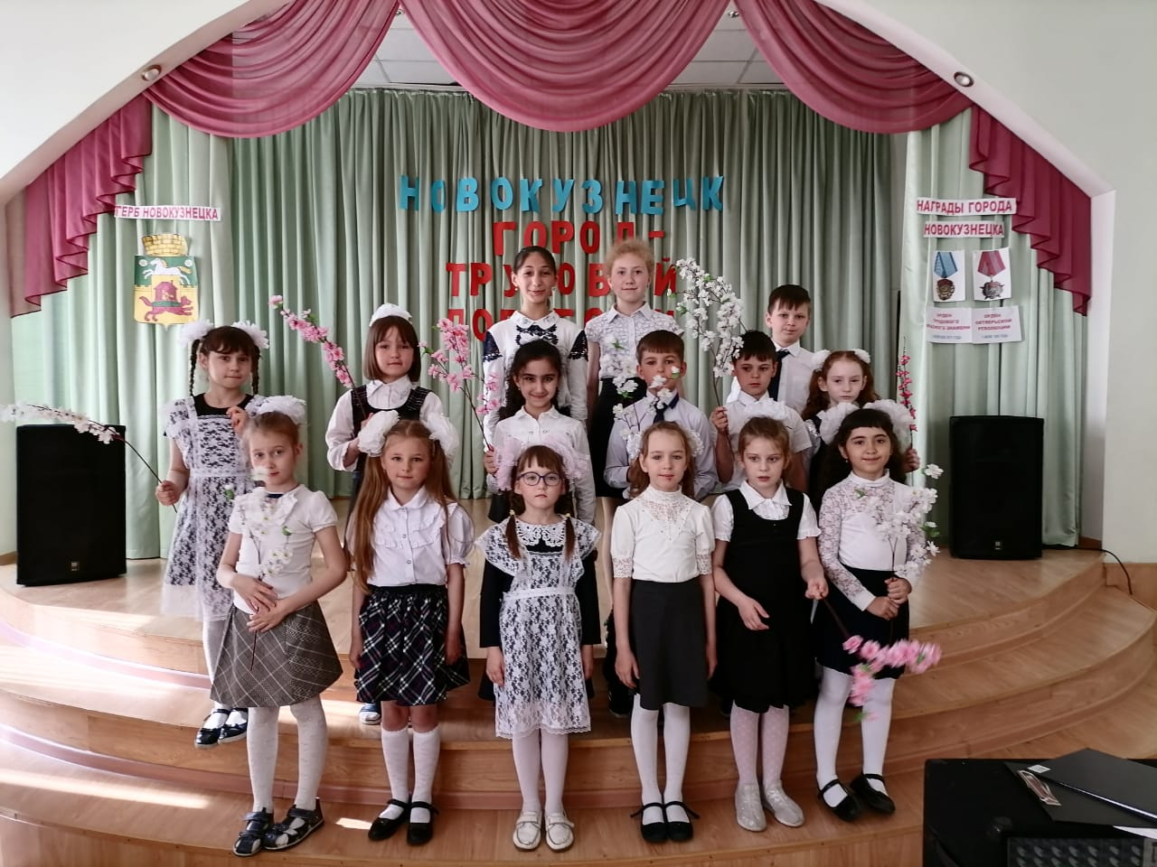

Литература:

- История Кузбасса / отв. ред. Н.П. Шуранов.— Кемерово: ИПП «Кузбасс», «СКИФ».
- История Кузбасса / С.П. Звягин, В.М. Зинякова, О.С. Красильникова, В.П. Литовченко, В.А. Мирошник, А.В. Палин, Т.А. Реховская, А.Н. Устьянцев. – Кемерово, 2018.
- История Кузбасса / В.П. Литовченко, Г.А. Макурина, В.А. Мирошник, А.А. Насонов, А.В. Палин, Т.А. Реховская, Р.С. Селезенев, А.Н. Устьянцев. – Кемерово, 2020.

